МИНИСТЕРСТВО ОБРАЗОВАНИЯ И НАУКИ РОССИЙСКОЙ ФЕДЕРАЦИИ
Федеральное государственное бюджетное образовательное учреждение
высшего образования
«Вятский государственный университет»
Факультет автоматики и вычислительной техники
Кафедра электронных вычислительных машин

Машина Поста

Отчет по лабораторной работе №1 по дисциплине
«Математическая логика и теория алгоритмов»

Выполнили студенты группы ИВТб-11 _______________Кудяшев Я.Ю.

Проверил преподаватель __________________________Скворцов А.А.

Киров 2020

Цель лабораторной работы
Изучить машину Поста и освоить способы разработки программ для нее.

Задание на лабораторную работу
- Разработать программу для машины Поста, решающую поставленную задачу. На ленте машины записано число. Умножить данное число на два.
- Экспериментально подтвердить корректность программы из пункта 1 путем ее выполнения на эмуляторе.

Словесный алгоритм решения поставленной задачи

Каретка устанавливается в любое место в числе. Затем запускается проверка, в результате которой каретка встаёт в начало числа. Метка удаляется и справа от числа вместо одной метки ставится две метки, и так до тех пор, пока не будут удалены все метки исходного числа. После проделанных действий каретка встаёт на начало полученного числа.

Листинг программы

- l
- j 1 3
- r
- e
- r
- j 5 7
- r
- j 7 9
- p
- r
- p
- l
- j 12 14
- l
- j 1 16
- r
- j 18 16
- s

Диаграмма Поста для разработанной программы

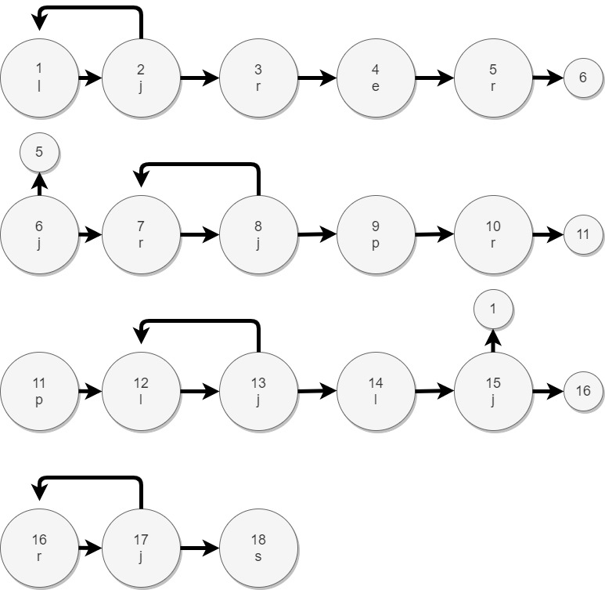

Рисунок 1 – Диаграмма Поста для разработанной программы

Экранные формы

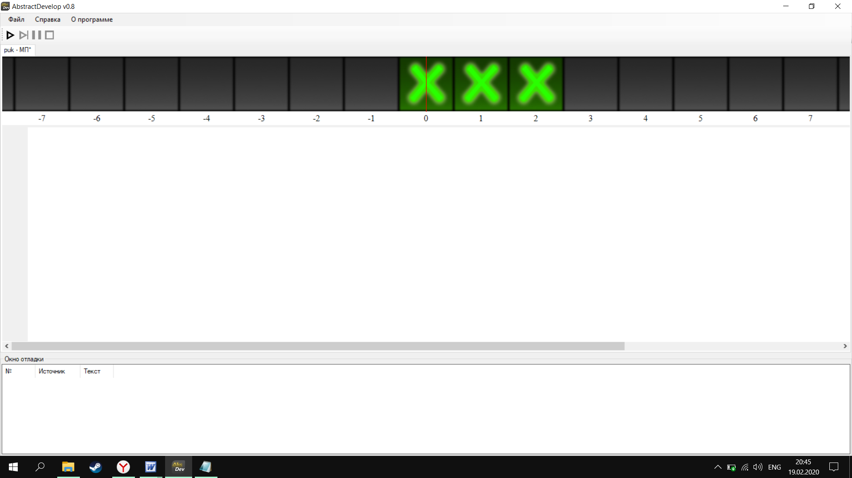

Рисунок 2 - Начальное состояние машины Поста

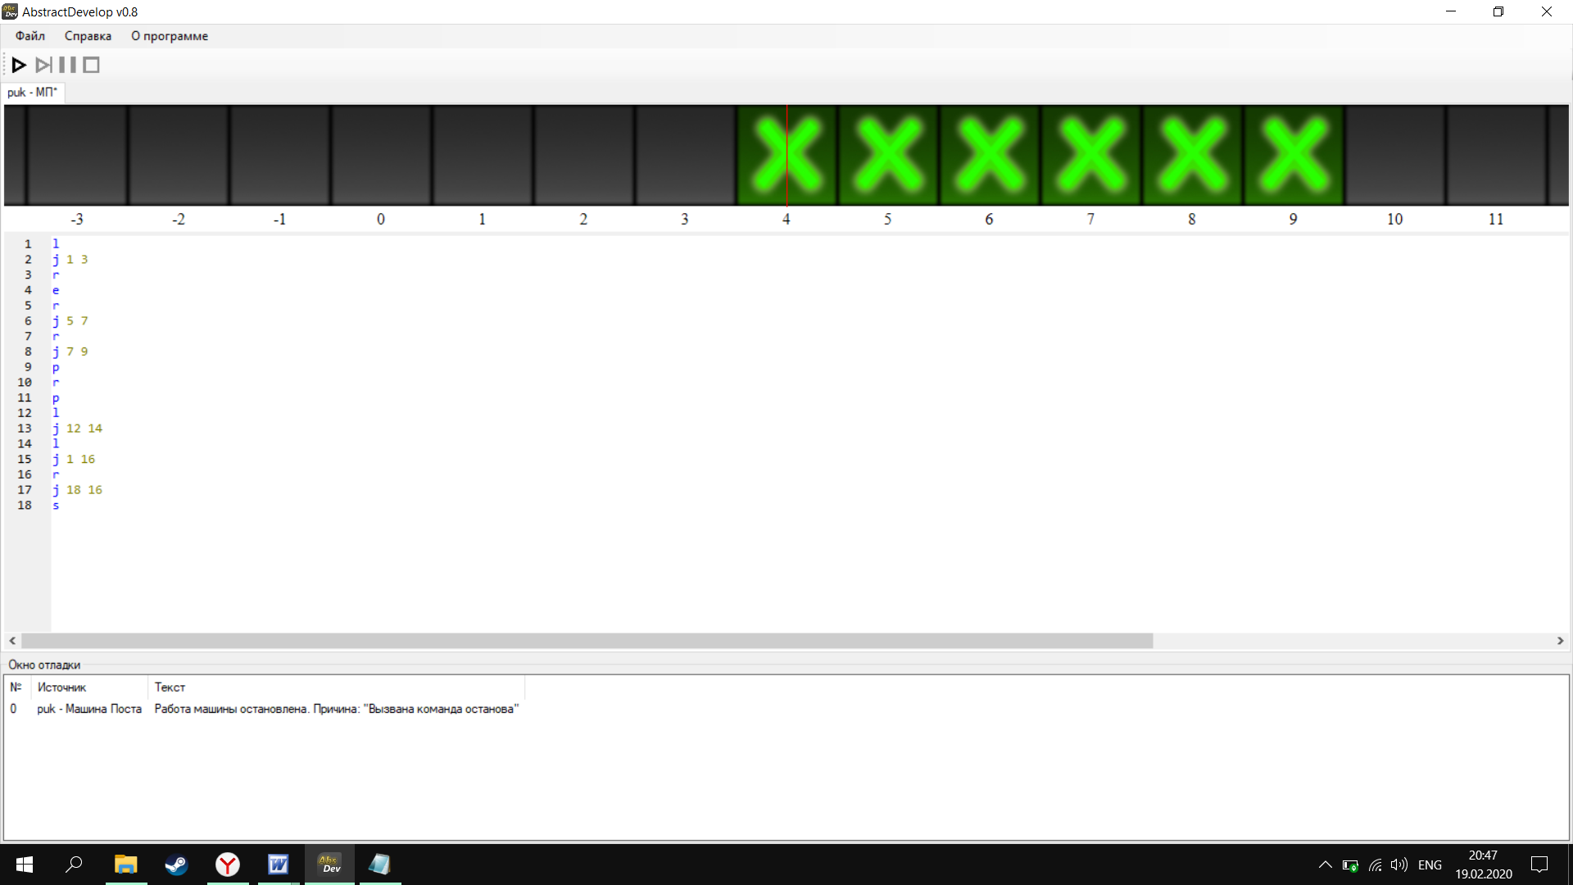

Рисунок 3 – Конечное состояние машины Поста
Вывод
Машина Поста — абстрактная вычислительная машина, предложенная Эмилем Постом в 1936 году, создана независимо от машины Тьюринга, но сообщение о машине Поста опубликовано на несколько месяцев позднее. Отличается от машины Тьюринга большей простотой, притом обе машины алгоритмически «эквивалентны» и обе разработаны для формализации понятия алгоритма и решения задач об алгоритмической разрешимости, то есть, демонстрации алгоритмического решения задач в форме последовательности команд для машины Поста.
В ходе данной лабораторной работы была изучена одна из основополагающих для обучения абстрактная вычислительная машина, машина Поста. Был изучен принцип работы с данной машиной и получены знания о правилах составления программы для нее. Так же была разработана программа для данной машины, решающая поставленную задачу. Разработанная программа выполняется на эмуляторе успешно.

